МУНИЦИАЛЬНОЕ БЮДЖЕТНОЕ ОБЩЕОБРАЗОВАТЕЛЬНОЕ УЧРЕЖДЕНИЕ
«ТАВРИЧЕСКИЙ УЧЕБНО – ВОСПИТАТЕЛЬНЫЙ КОМПЛЕКС ИМЕНИ ГЕРОЯ СОВЕТСКОГО СОЮЗА Ф. Д. ДИБРОВА»
МУНИЦИПАЛЬНОГО ОБРАЗОВАНИЯ КРАСНОПЕРЕКОПСКИЙ РАЙОН
РЕСПУБЛИКИ КРЫМ

ПРОЕКТ
«ЧИТАЮЩАЯ СЕМЬЯ»

ТЕМА: «Читающая семья – читающий ребенок»

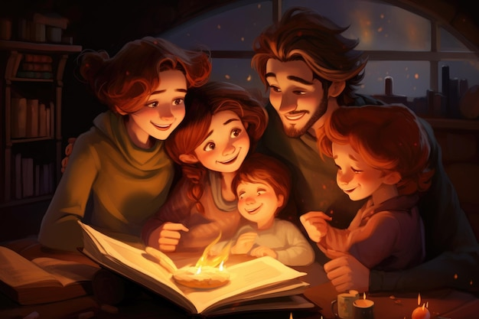

Составила педагог – библиотекарь
Сорокоумова М. В.

С. Таврическое, 2026 г.

Введение

«Семейное чтение тонкой нитью
соединяет одну душу с другой, и тогда
рождается родство души».
Януш Корчак.

Семья всегда была и остается первым посредником между книгой и ребенком. Именно в семье формируется интерес к книге, воспитывается читательский вкус. Если мы хотим, чтобы ребенок читал, рядом ним должен быть читающий родитель. Впечатления, полученные в родительском доме, реализуются уже в собственной семье.
Семейное чтение развивает всех членов семьи. У детей оно развивает речевую деятельность, обогащает словарный запас, навыки чтение и письма. Родители, наблюдая за развитием детей, лучше понимают своего ребенка.
В последнее время происходит снижение интереса к книги и чтению, как среди взрослого населения, так и среди детей и подростков. В семьях почти прекратилось совместное чтение и обсуждение книг с детьми. А ведь именно в семье формируется интерес к книге, первым посредником между ребенком и книгой являются родители. Утрачивается роль чтения в обществе, но ведь из книг черпается общекультурные, эстетические, эмоциональные потребности.
Во все времена именно книга объединяла людей, воспитывала культуру общения, являлось носителем нравственных и духовных ценностей. Поэтому чтение в семейной среде играет особую роль.
Чтение в кругу семьи – это не простое времяпрепровождение, но и ценный инструмент для развития и укрепления семейных уз. Когда родители читают вместе с детьми это не только способствует развитию языковых навыков и воображения у детей, но и помогает им понять мир вокруг себя. Обсуждение книг, обмен мнениями, совместное разгадывание загадок сюжета – все это способствует близости и пониманию между родителями и детьми.
Библиотекари играю важную роль в поощрении семейного чтения, могут рекомендовать книги для совместного чтения, организовывают книжные клубы для семейного чтения. Наша задача – сделать чтение увлекательным и доступным для каждого члена семьи.
Чтение в кругу семьи – это не только возможность погрузиться в увлекательные истории, но и уникальный способ провести время вместе, обсудить прочитанное и поделиться своими впечатлениями. Книги могут стать поводом для глубоких разговоров о жизни, морали, отношения между людьми. Взаимодействие библиотеки и семьи начинается с индивидуальной беседы, с каждым членом семьи, пришедшим в библиотеку. Во время индивидуальной беседы выявляются читательские предпочтения. Работа по продвижении семейного чтения должна быть направлена на то, чтобы всеми доступными методами донести до родителей понимание, что читатель рождается в семье, и для его воспитания нужна хорошая, умная книга. Не всегда семья готова выбрать время для совместного чтения.
2026 год - объявлен Годом единства народов России, и тема которая проходит красной нитью в этом году, это толерантное отношение ко всему, что нас окружает, окружало и будет окружать. Это – доброта, согласие, мирное сосуществование государств, людей, народов. Самые «теплые книги» - это те книги, которые читали нам родители. Эти книги сегодня востребованы, как никогда. Их спрашивают в библиотеках. Зачастую не знают автора этих книг, а иногда не знают и названий. Но все уверены, в том, что такие книги есть: книги о сильных и мужественных людях взрослых и детях, преодолевших тяжкий недуг или научившихся жить с неизлечимой болезнью. Произведения – лекарства от собственного бессилия, отчаяния, черствости, эгоизма. Такими «произведениями – лекарствами» являются: «Девочка со спичками» Х. К. Андерсон, «Стойкий оловянный солдатик» Х. К. Андерсон, «Хрупкая веточка» П. П. Бажов, «Мальчик у Христа на ёлке» Ф. М. Достоевский, «Чучело» В. К. Железняков, «Слепой музыкант» В. Г. Короленко.
На сегодняшний день возрождение и дальнейшее развитие традиций семейного чтения как культурной нормы развития ребенка является одной из важнейших задач. Достигнуть эффективных результатов в руководстве детским чтением возможно только в тесном сотрудничестве библиотеки, школы и семьи.

Идея данного проекта заключается в том, чтобы организовать взаимодействие учителей, учащихся и родителей.

Структура | Содержание
Наименование проекта | «Читающая семья»
Подразделения, организации вовлеченные в проект | Муниципальное бюджетное общеобразовательное учреждение «Таврический учебно – воспитательный комплекс имени Героя Советского Союза Ф. Д. Диброва»
Автор проекта (ФИО,  должность) | Сорокоумова Марина Викторовна – педагог – библиотекарь МБОУ Таврический УВК им. Героя Советского Союза Ф. Д. Диброва»
Исполнители | Учащиеся, педагоги МБОУ “Таврический УВК им. Героя Советского Союза Ф. Д. Диброва», родители
Срок реализации | 2026 – 2027 учебный год
Контактная информация | 296024, Республика Крым, Красноперекопский район, село Таврическое, улица Школьная, 24.  tavricheskij_uvk@krpero.rk.gov.ru  sorokoumovamarina@mail.ru
Инициаторы проекта | Педагог – библиотекарь, педагогический коллектив МБОУ «Таврический УВК им. Героя Советского Союза Ф. Д. Диброва».
Актуальность | Семья всегда была и остается первым посредником между книгой и ребенком. Именно в семье формируется интерес к книге, воспитывается читательский вкус. Если мы хотим, чтобы ребенок читал, рядом ним должен быть читающий родитель. Впечатления, полученные в родительском доме, реализуются уже в собственной семье. Семейное чтение развивает всех членов семьи. У детей оно развивает речевую деятельность, обогащает словарный запас, навыки чтение и письма. Родители, наблюдая за развитием детей, лучше понимают своего ребенка.  В последнее время происходит снижение интереса к книги и чтению, как среди взрослого населения, так и среди детей и подростков. В семьях почти прекратилось совместное чтение и обсуждение книг с детьми. А ведь именно в семье формируется интерес к книге, первым посредником между ребенком и книгой являются родители. Утрачивается роль чтения в обществе, но ведь из книг черпается общекультурные, эстетические, эмоциональные потребности.  Во все времена именно книга объединяла людей, воспитывала культуру общения, являлось носителем нравственных и духовных ценностей. Поэтому чтение в семейной среде играет особую роль.  Чтение в кругу семьи – это не простое времяпрепровождение, но и ценный инструмент для развития и укрепления семейных уз. Когда родители читают вместе с детьми, это не только способствует развитию языковых навыков и воображения у детей, но и помогает им понять мир вокруг себя. Обсуждение книг, обмен мнениями, совместное разгадывание загадок сюжета – все это способствует близости и пониманию между родителями и детьми.
Цель проекта | Создание информационно-педагогической поддержки мотивации чтения школьников. Возрождение традиций семейного чтения.
Гипотеза | Если в библиотеке педагогом – библиотекарем, будет создана работа по формированию у учащихся самостоятельной мотивации к чтению, читательских интересов детей и родителей, то можно будет воспитывать увлечённых чтением учеников.
Задачи проекта | - возрождение традиций семейных чтений;  - приобщать детей и родителей к книжной культуре, воспитывать грамотного читателя;  - организация сотрудничества «ученик – родитель – педагог»;  - патриотическое воспитание, любви к родному краю;  - регулярное чтение и семейные чтения, не только любимых книг, но и книг которые воспитывают духовно – нравственное воспитание.
Содержание проекта | В рамках проекта «Читающая семья»:  - организовать взаимодействие с родителями;  - спланировать библиотечные уроки;  - организовать акции.
Ожидаемые результаты | - повышение интереса детей и родителей к художественной литературе;  - возрождение традиций семейного чтения;  - развитие культуры чтения школьников;  - распространение опыта по приобщению детей к художественной литературе.
Этапы реализации проекта | - Подготовительный:  - изучить методические материалы по данной теме;  - провести анкетирование детей и родителей, по выявлению интересов;  - подбор произведений для совместного семейного чтения.  - Основной:  - еженедельные беседы о прочитанной дома книге;  - создание книжных выставок;  - оформление памяток для родителей по приобщению детей к чтению, с рекомендуемым списком литературы для совместного прочтения;  - мини – проекты семейных фото «Книга, которую мы читаем вместе».  - Заключительный:  - презентация проекта «Читающая семья».
Тип проекта | Срок реализации проекта: 2026 – 2027 учебный год.  Участники проекта: учащиеся, родители, педагоги.  Вид проекта: социально – значимый.
Предполагаемый результат | Возрождение традиций домашнего чтения.  Развитие культуры чтения.
2. Актуальность проекта.
Самые «теплые книги» - это те книги, которые читали нам в детстве мамы, с важными жизненными уроками. Мы предлагаем вспомнить их и перечитать. Такими «теплыми» произведениями являются: «Питер Пен» Джеймс Барри, «Денискины рассказы» Виктор Драгунский, «Два капитана» Вениамин Каверин, « Белый Бим, черное ухо» Гавриил Троепольский. Эти произведения выбраны не случайно, они помогают учится отличать добро от зла, беречь в себе высокие душевные качества: дружбу, верность.
Литературное наследие несет в себе огромный багаж знаний, за всю жизнь нам не прочесть той удивительной литературы, которая существует в нашем мире. Поэтому работа по приобщению детей и родителей к чтению художественной литературы будет продолжаться. Совместные семейные чтения объединяют семью, способствуют духовно – нравственному развитию.
Реализация проекта предполагает:
- совместную деятельность родителей и детей;
- взаимодействие педагога с родителями;
- взаимодействие всех субъектов образовательного процесса.
Цели:
- создание информационно – педагогической поддержки чтения мотивации школьников.
Задачи:
- возрождение традиций семейного чтения;
- приобщение детей и родителей к книжной культуре, воспитывать грамотного читателя;
- организация сотрудничества «ученик – родитель – педагог»;
- патриотическое воспитание, любви к родному краю;
- регулярные чтения и семейные чтения, не только любимых книг, но и книг которые воспитывают духовно – нравственное воспитание.
Этапы:
- Подготовительный:
- изучить методические материалы по данной теме;
- провести анкетирование детей и родителей, по выявлению интересов;
- подбор произведений для совместного семейного чтения.
- Основной:
- еженедельные беседы о прочитанной дома книге;
- создание книжных выставок;
- оформление памяток для родителей по приобщению детей к чтению, с рекомендуемым списком литературы для совместного прочтения;
- мини – проекты семейных фото «Книга, которую мы читаем вместе».
- Заключительный:
- презентация проекта «Читающая семья».

Взаимодействие с родителями:
- консультации для родителей «Книга в жизни ребенка»;
- методические рекомендации: «Вы хотите, чтобы ваш ребенок читал?», «Как организовать домашнее чтение», «Как развивать у детей умение размышлять и обсуждать прочитанное»;
- конкурс фотографий «Книга, которую мы читаем вместе»;
- конкурс видеороликов «Возьмите книгу в круг семьи»;
- конкурс «Наша любимая книга».
СОЦИАЛЬНЫЙ ЭФФЕКТ ПРОЕКТА:
Родители:
- ежедневно поддерживают традиции семейного чтения;
- повышают интерес ребенка к художественной литературе;
Ученики:
-выработать ежедневную потребность в общении с художественной литературой;
- уметь правильно обращаться с книгой, вести беседы о прочитанном, анализировать текст;
- сформировать умение самостоятельно подбирать художественные произведения для семейного чтения.

Дальнейшее развитие проекта.
Семья всегда была и остается первым посредником между книгой и ребенком. Именно в семье формируется интерес к книге, воспитывается читательский вкус. Если мы хотим, чтобы ребенок читал, рядом ним должен быть читающий родитель. Впечатления, полученные в родительском доме, реализуются уже в собственной семье. Роль книжной культуры, человека читающего в развитии цивилизации неоспорима. Феномен чтения относится к фундаментальным достижениям разума. В условиях информационного общества, в основе образования, успешной карьеры, культурного и профессионального развития личности лежит читательская деятельность, чтение. Библиотека – является одним из наиболее доступных звеньев социальной системы воспитания, образования, просвещения и организации досуга. Книга и библиотека всегда были связующим звеном в духовном единении семьи.
В воспоминаниях писателей, поэтов, ученых можно найти немало проникновенных строк о семейных чтениях, обсуждениях прочитанного как счастливых моментах духовного общения с родителями. Ф.М. Достоевский, вспоминая свое детство, писал: «Я вынес из этих чтений столько прекрасного и возвышенного». О семейной привычке собираться вместе и читать новые произведения, публикуемые в литературных журналах, писали С.Т. Аксаков, Н.С. Лесков, А.П. Чехов, И.А. Бунин, А.И. Куприн и многие другие.
Сегодня, когда занятость работающих родителей, бабушек и дедушек - неоспоримый факт, когда в большинстве семей книга перестает быть темой для разговора, воссоздать традицию семейного чтения очень сложно.

Мероприятия (дорожная карта проекта) в рамках реализации проекта «Читающая семья»

Сентябрь:
- беседы «Как беречь книгу», «Твоя любимая книга»;
- анкеты для родителей «Вы хотели, чтобы ваш ребенок читал?»;
- мини – проекты семейных фото «Вместе с книгой я расту».

Октябрь:
- консультация для родителей «Как правильно выбрать детскую книгу»;
- проект по обмену книгофондом семей «Книги напрокат»;
- экскурсия в школьную библиотеку 1 класс.

Ноябрь:
- беседы «Книги бывают разные»;
- конкурс сочинений и рисунков «Моя семья».
- фото - конкурс «Мы читаем перед сном».

Декабрь:
- памятка «Золотые ключики от потайной дверцы в мир чтения»;
- читательские конференции «Разные взгляды на одну книгу»;
- экскурсия в библиотеку 2 класс.

Январь:
- беседа «Зачем нужны книги?»;
- конкурс чтецов;
- познавательные викторины по прочитанным произведениям.

Февраль:
- «Виртуальная экскурсия в типографию детских книжек»;
- акция «Подари книгу библиотеке»;
- литературная мастерская «Радостные чтения».

Март:
- конкурс «Лучшая домашняя библиотека»;
- конкурс фотографий «Обними ребенка с книгой»;
- просмотр фильмов «Белый Бим, черное ухо», «Питер Пен».

Апрель
- конкурс фотографий «Книга, которую мы читаем вместе»;
- конкурс видеороликов «Читаем вместе»;

Май:
- оформление фотоальбома «Читающая семья»;
- презентация проекта «Читающая семья – читающий ребенок»;
- выставка художественной литературы для летнего чтения.

Подведение итогов проекта «Читающая семья»
- награждение победителей конкурсов;
- защита мини – проектов.

Литература.
- Духовно - нравственное воспитание детей и подростков в современной библиотечной среде/авт.- сост. Е.М. Зуева.-М.: Русская школьная библиотечная ассоциация, 2018.
- Коротаева Е.В., Сутырина Т.А. Техника активного чтения // журнал «Русский язык в школе». - № 1, 2000.
- Котельникова Н. П., Разинкова Л. В. Решение проблемы чтения. Рекомендации и советы // Молодой ученый, 2015.
- Кириллова, А.И. Семейное чтение – одна из форм развития читательского интереса//Фестиваль педагогических идей «Открытый урок».– М.,[Б.г.].
- Нарушевич А.Г. Русский язык. Проекты? Проекты… Проекты! 5-11 классы: учебно-методическое пособие. Под ред. Н.А. Сениной. – Ростов н/Д: Легион, 2013.
- Павлова, А. Домашняя библиотека и семейное чтение/А. Павлова //Семейное чтение. - 2008.- №2.-С.9-12.

- Пранцова Г.В., Романичева Е.С. Современные стратегии чтения: теория и практика. Смысловое чтение и работа с текстом: учебное пособие – 4 изд., испр. И доп. – М.: Неолит, 2017.

- Романичева Е.С., Пранцова Г.В. От «тихой радости чтения» - к восторгу сочинительства: монография. 2-е изд., стереотипное.М.: Библиомир, 2017.

Фотоконкурс «Обними ребенка с книгой»
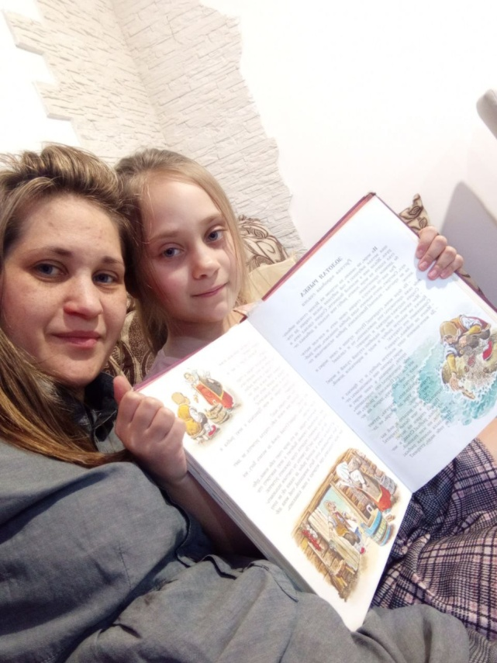
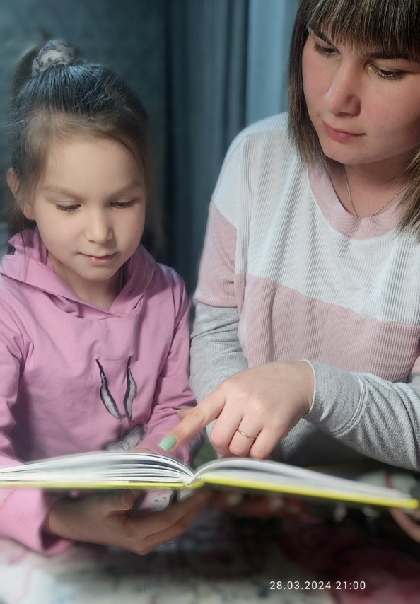

Акция «Мы читаем перед сном»


